**TALLER DE APLICACIÓN DISEÑO DE ALGORITMOS**

**EVIDENCIA: GA2-220501096-AA2**

**PRESENTADO POR:**

**YASSER LEONARDO PACHECO CAÑIZARES   
 DURLEY SANDRITH GÁLVAN JIMENEZ**

**CARLOS JOSÉ DELGADO GONZÁLEZ**

**PRESENTADO A:**

**EDUARDO SANCHEZ SANDOVAL**

**MILLERLANDY BECERRA CHAVEZ**

**TECNICO EN PROGRAMACION DE APLICACIONES PARA DISPOSITIVOS MOVILES**

**FICHA: 2977832**

**SERVICIO NACIONAL DE APRENDIZAJE**

**2024**

|  |  |
| --- | --- |
| **Descripción de actividad didáctica** | |
| Nombre de la actividad | Taller de aplicación diseño de algoritmos |
| Objetivo de la actividad | Afianzar y aplicar los conceptos más importantes de la algoritmia a partir del desarrollo de ejercicios prácticos |
| Tipo de actividad sugerida | Desarrollar cada uno de los enunciados propuestos, siguiendo las estructuras de control de manera lógica |
| **Archivo de entrega** | Documento denominado ID_Ficha_PrimerNombre_PrimerApellido _Informe Tecnico Diseño de Algoritmos |

**Desarrollo de la actividad**

Para cada uno de los siguientes problemas identifique el problema a resolver, los datos de entrada, los procesos a realizarse sobre dichos datos, los datos de salida y los resultados esperados en la solución de los problemas planteados.

A continuación, se muestra cómo se realizó un ejercicio para que sirva a manera de ejemplo para el desarrollo de los problemas propuestos.

**Ejemplo 1:**

Hacer un algoritmo que permita el cálculo de un cuadrado y al final mostrar en la pantalla el valor del área de la figura geométrica.

**Solución:**

Datos

Entrada Identificadores

Lado del cuadrado Lado

Salida Área Área

|  |  |
| --- | --- |
| **ALGORITMO** Calcular Area;  **VAR**  **REAL** Lado;  **REAL** Area;  **INICIO**  **ESCRIBIR**("Por favor ingrese lado: ");  **LEER**( Lado );  Area <= Lado * Lado;  **ESCRIBIR**( "El Area es " area );  **FIN** |  |
|  |

**Ejemplo 2:**

Hacer un algoritmo que pregunte si se desea calcular el área de un cuadrado, de un triángulo o un de un círculo y, realizar el cálculo solicitado y mostrarlo en pantalla.

**Solución:**

Datos

Entrada Identificadores

Tipo de área a calcular Opción

Lado del cuadrado Lado

Base del triángulo Base

Altura del triángulo Altura

Radio del círculo Radio

Salida Área Área

|  |
| --- |
| **ALGORITMO** Calcular Areas;  **VAR**  **ENTERO** opcion;  **REAL** lado;  **REAL** base;  **REAL** altura;  **REAL** radio;  **REAL** area;  **INICIO**  **ESCRIBIR**("1 - Área del Cuadrado.  2 - Área del Triángulo. 3 - Área del Círculo. Digite la opción: ");  **LEER**( opcion );  **SI** (opcion = 1 )  **ESCRIBIR**("Escriba el lado del cuadrado ");  **LEER**( lado );  area = lado * lado;  **FINSI**  **SI** (opcion = 2 )  **ESCRIBIR**("Escriba la base del triángulo");  **LEER**( base );  **ESCRIBIR**("Escriba la altura del triángulo");  **LEER**( altura);  area = base * altura / 2;  **FINSI**  **SI** (opcion = 3 )  **ESCRIBIR**("Escriba el radio el círculo");  **LEER**( radio );  area = radio * radio * 3.141592;  **FINSI**    **ESCRIBIR**("El área calculada es: " area);  **FIN** |

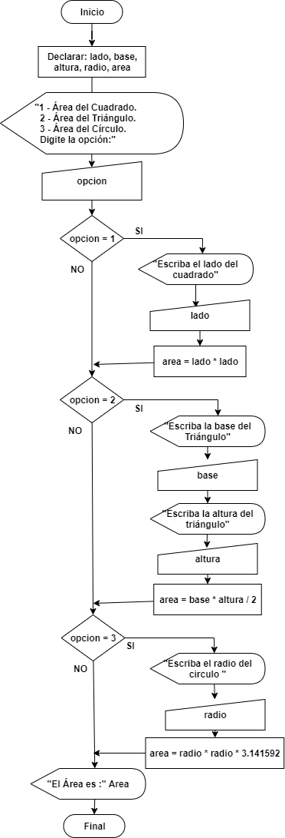

**Ejercicios a desarrollar**

1. Diseñe un algoritmo en pseudocódigo y diagrama de flujo que lea tres números y, si el primero es positivo calcule el producto de los otros dos, y en otro caso, calcule la suma y muestre el resultado en pantalla.

|  |  |  |
| --- | --- | --- |
| Datos |  | Identificadores |
| Problema para resolver | Leer tres números y, si el primero es positivo calcule el producto de los otros dos, y en otro caso, calcule la suma y muestre el resultado en pantalla. |  |
| Entrada | Numero 1 Numero 2 Numero 3 resultado | Numero 1  Numero 2  Numero 3  resultado |
| Salida | Producto de numero 2 y 3 o suma de números 2 +3 según la condición | Resultado |

**Algoritmo tres_numeros**

**definir numero1, numero2, numero3, resultado Como Real**

**ESCRIBIR ("Por favor ingrese número 1: ");**

**LEER numero1;**

**ESCRIBIR ("Por favor ingrese número 2: ");**

**LEER numero2;**

**ESCRIBIR("Por favor ingrese número 3: ");**

**LEER numero3;**

**Si (numero1 > 0)**

**resultado<- numero2*numero3;**

**Finsi**

**Si (numero1 <0)**

**resultado<- numero2+numero3;**

**Finsi**

**ESCRIBIR "el resultado es:", resultado;**

**FinAlgoritmo**

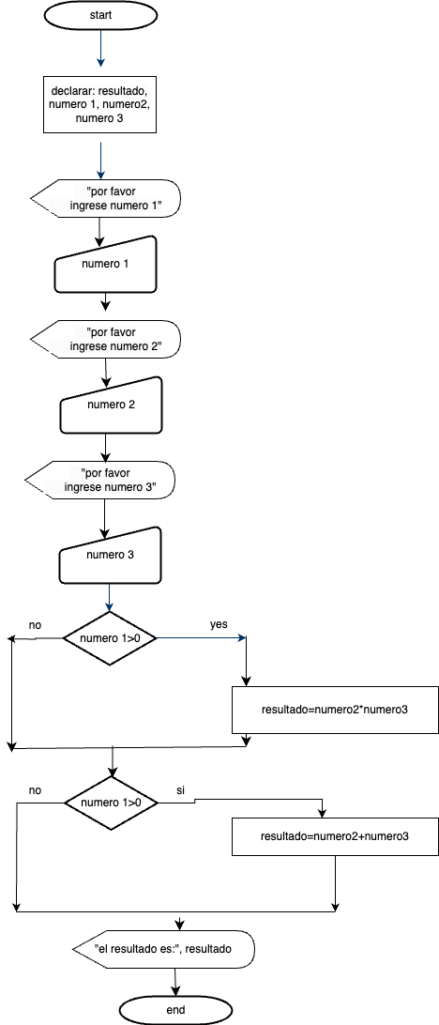

1. Diseñe un algoritmo en pseudocódigo y diagrama de flujo que lea tres números enteros y decida si uno de ellos coincide con la suma de los otros dos.

|  |  |  |
| --- | --- | --- |
| Datos |  | Identificadores |
| Problema a resolver | Leer tres números enteros y decida si uno de ellos coincide con la suma de los otros dos. |  |
| Entrada | Numero 1 Numero 2 Numero 3 | Numero 1  Numero 2  Numero 3 |
| Salida | String para decir si uno de ellos coincide con la suma de los otros doso no | String |

**Algoritmo suma_tres_numeros**

**definir numero1,numero2,numero3 Como Real**

**ESCRIBIR ("Por favor ingrese número 1: ");**

**LEER numero1;**

**ESCRIBIR ("Por favor ingrese número 2: ");**

**LEER numero2;**

**ESCRIBIR("Por favor ingrese número 3: ");**

**LEER numero3;**

**SI ((numero1=numero2+numero3 )o (numero2=numero1+numero3) o (numero3=numero1+numero2))**

**ESCRIBIR("2 numeros coinciden");**

**SINO**

**ESCRIBIR("no hay coincidencias")**

**FINSI  
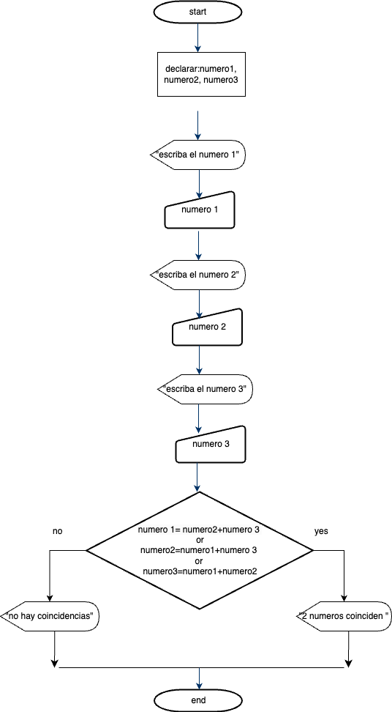**

**FinAlgoritmo**

1. Diseñe un algoritmo que imprima y sume la serie de números múltiplos de 3 hasta 100, es decir, 3, 6, 9, 12, ... 99 (usar ciclos). Realizar la traza para las primeras cinco iteraciones.

|  |  |  |
| --- | --- | --- |
| Datos |  | Identificadores |
| Problema a resolver | imprimir y sumar la serie de números múltiplos de 3 hasta 100 |  |
| Entrada | Suma contador numero | Suma contador num |
| Salida | números múltiplos de 3 y su suma. | Suma  números |

**Algoritmo múltiplos_de_tres**

**definir suma,contador,num Como Entero**

**suma<-0**

**contador<-0**

**num<-1**

**continuar <- Verdadero**

**mientras (num<100) y continuar Hacer**

**si num%3=0**

**suma<-suma+num**

**contador<-contador+1**

**Escribir "este es multiplo de 3: ", num**

**si contador=5 Entonces**

**continuar <- Falso**

**FinSi**

**FinSi**

**num<-num+1**

**FinMientras**

**escribir "las suma de los numero múltiplos de 3 es:",suma**

**FinAlgoritmo** 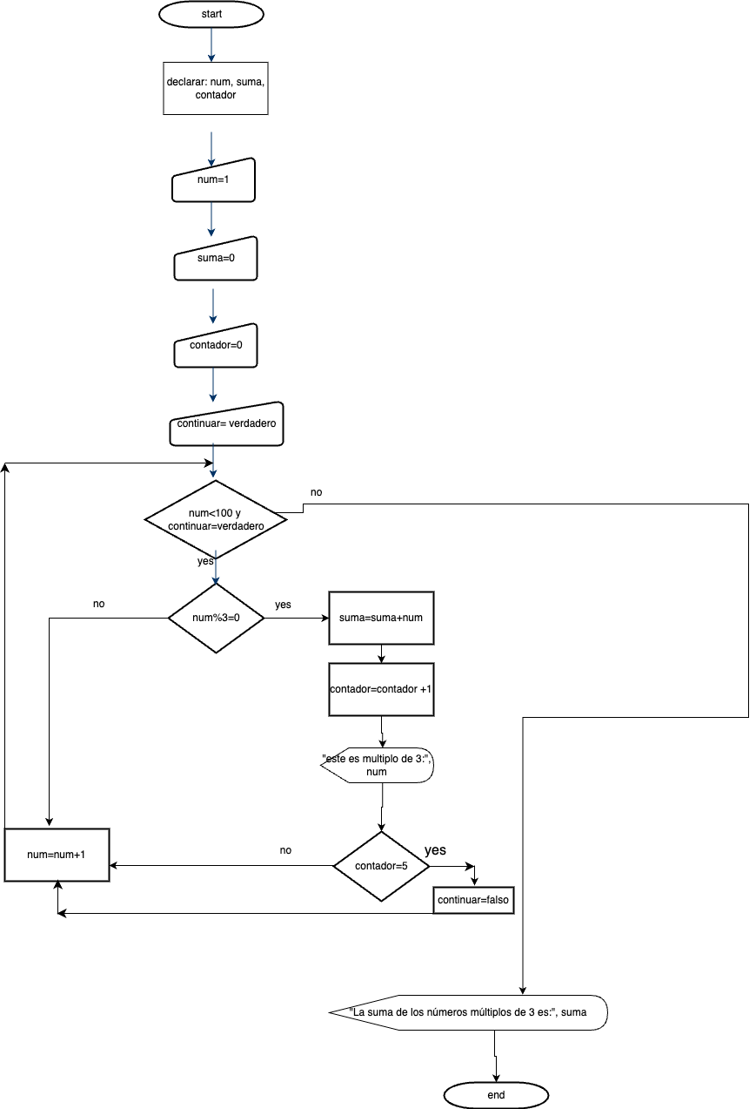

1. Diseñe un algoritmo que presenta en pantalla todas las potencias enteras de 2 que sean menores o iguales que 100 (usar ciclos).

|  |  |  |
| --- | --- | --- |
| Datos |  | Identificadores |
| Problema a resolver | Presentar en pantalla todas las potencias enteras de 2 que sean menores o iguales que 100. |  |
| Entrada | Base exponencial potencia | Base exponencial potencia |
| Salida | potencias enteras de 2 que sean menores o iguales que 100 | String statement (con la lista de potencias ) |

**Algoritmo potencias**

**definir base,exponencial,potencia Como Entero**

**base<-1**

**exponencial<-2**

**potencia<-0**

**mientras (potencia<100)**

**potencia<-base^exponencial**

**escribir "la potencia es:",potencia**

**base<-base+1**

**FinMientras**

**FinAlgoritmo  
  
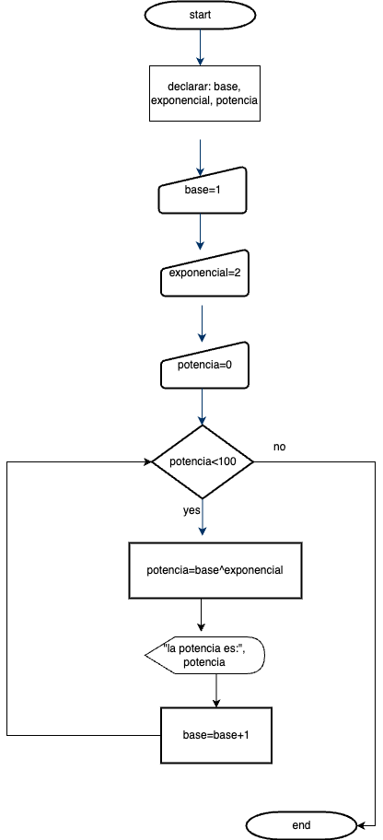**

1. Diseñe un algoritmo que sume los números pares comprendidos entre 50 y 200, inclusive.

|  |  |  |
| --- | --- | --- |
| Datos |  | Identificadores |
| Problema a resolver | Sumar los números pares comprendidos entre 50 y 200. |  |
| Entrada | Suma num1 sum2 | Suma  Num1 num2 |
| Salida | Suma de números pares | suma |

**Algoritmo suma_pares**

**definir suma, num1, num2 Como Entero**

**suma<-0**

**num1<-50**

**num2<-200**

**mientras (num1<=num2)**

**si num1%2=0**

**suma<-suma+num1**

**FinSi**

**num1<-num1+1**

**FinMientras**

**Escribir "la suma de los numero pares es :",suma**

**FinAlgoritmo**

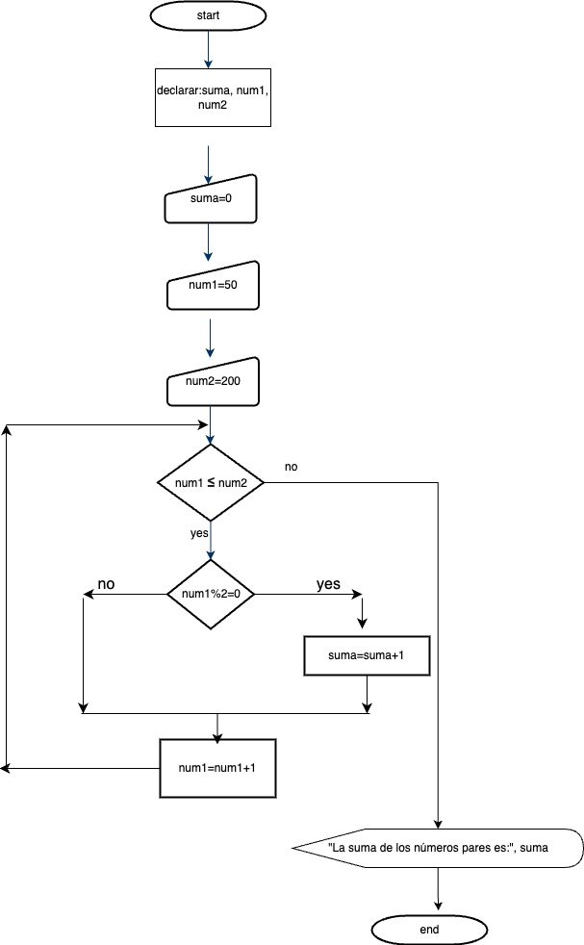

1. Una temperatura Celsius (centígrados) puede ser convertida a una temperatura equivalente Fahrenheit, de acuerdo con la siguiente fórmula:

$$F=\left(\frac{9}{5}\right)C + 32$$

Diseñe un algoritmo que lea la temperatura en grados Celsius y la escriba en Fahrenheit.

|  |  |  |
| --- | --- | --- |
| Datos |  | Identificadores |
| Problema a resolver | Convertir una temperatura en grados Celsius a Fahrenheit. |  |
| Entrada | Grados Celsius | Celsius |
| Salida | Temperatura en Fahrenheit | resultado |

**Algoritmo temperatura**

**definir celsius, resultado Como Real**

**Escribir "ingrese los grados en celsius"**

**Leer celsius**

**resultado<- (((9/5)*celsius)+32)**

**escribir " los grados en fahrenheit son:", resultado**

**FinAlgoritmo**

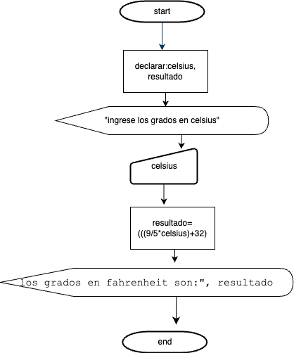

1. Diseñe un algoritmo que lea la hora de un día de notación de 24 horas y la respuesta en notación de 12 horas, por ejemplo, si la entrada es 13, la salida será 1 p.m.

|  |  |  |
| --- | --- | --- |
| Datos |  | Identificadores |
| Problema a resolver | Convertir la hora de notación de 24 horas a notación de 12 horas. |  |
| Entrada | Hora en notación 24 | hora |
| Salida | Hora en notación 12 | hora |

**Algoritmo hora_**

**definir hora Como Entero**

**Escribir "ingrese la hora "**

**Leer hora**

**si hora<0 o hora >=24**

**Escribir "hora no valida, vuelva a intentar."**

**SiNo**

**si hora<12**

**si hora<-0**

**escribir "12 a.m"**

**SiNo**

**Escribir hora,"a.m"**

**FinSi**

**SiNo**

**si hora<-12**

**Escribir "12 p.m"**

**SiNo**

**escribir hora-12, "p.m"**

**FinSi**

**FinSi**

**FinSi**

**FinAlgoritmo  
  
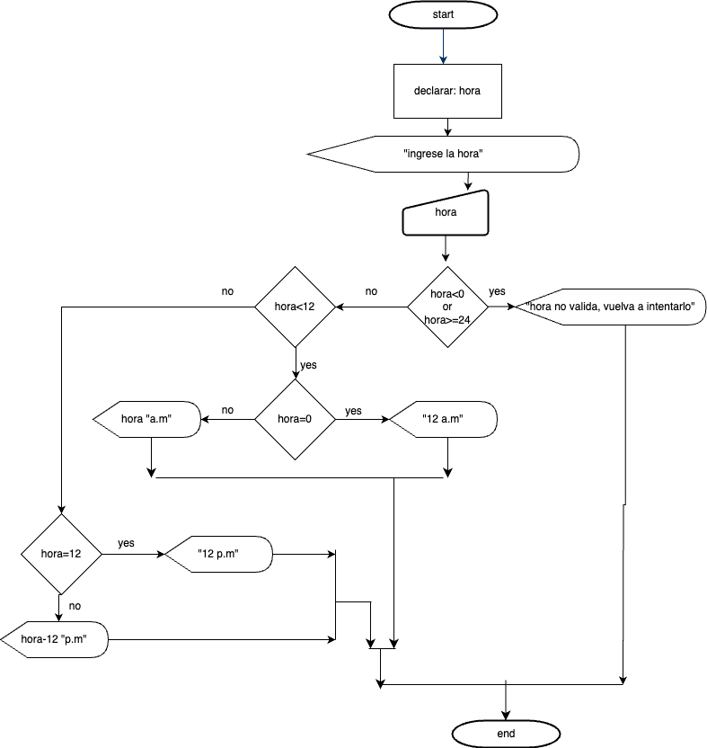**

1. Diseñe un algoritmo en pseudocódigo para crear un vector de cinco elementos de cadenas de caracteres, inicializa el vector con datos leídos por el teclado, copie los elementos del vector en otro vector, pero en orden inverso y, muéstrelo por la pantalla.

|  |  |  |
| --- | --- | --- |
| Datos |  | Identificadores |
| Problema a resolver | Crear un vector de cinco elementos de cadenas de caracteres, copiar los elementos del vector en otro vector en orden inverso y mostrarlo por pantalla. |  |
| Entrada | 5 elementos | vector |
| Salida | Vector invertido | Copia_vector |

**Algoritmo vector_**

**definir i, size Como entero**

**definir vector, copia_vector Como caracter**

**size<-5**

**Dimension vector[size], copia_vector[size];**

**para i <-1 hasta size Hacer**

**Escribir "ingrese elemento del vector"**

**leer vector[i]**

**FinPara**

**para i <-1 hasta size Hacer**

**copia_vector[i]<-vector[i]**

**FinPara**

**para i<-size hasta 1 Hacer**

**Escribir copia_vector[i]**

**FinPara**

**FinAlgoritmo**

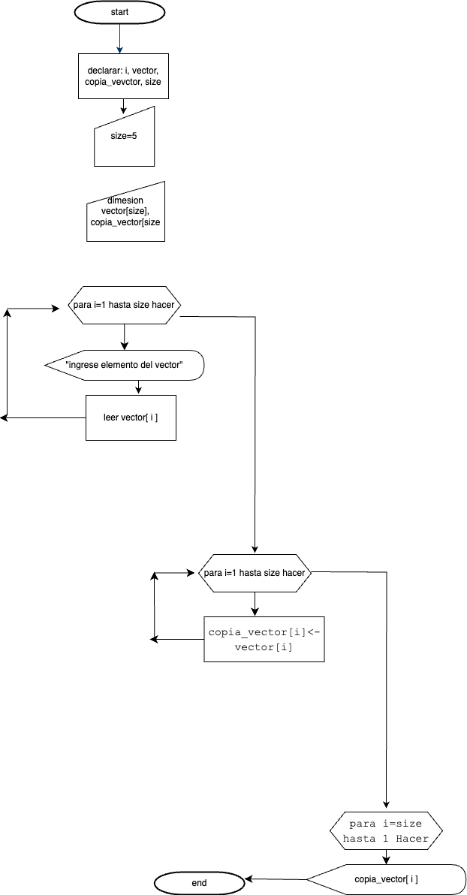

1. Diseñe un algoritmo que lea por el teclado las cinco notas obtenidas por un alumno (comprendidas entre 0 y 10). A continuación, debe mostrar todas las notas, la nota promedio, la nota más alta que ha sacado y la menor.

|  |  |  |
| --- | --- | --- |
| Datos |  | Identificadores |
| Problema a resolver | Leer cinco notas obtenidas por un alumno y mostrar todas las notas, el promedio, la nota más alta y la nota más baja. |  |
| Entrada | 5 notas | notas |
| Salida | Nota promedio todas las notas nota menor nota mayor | Promedio  menor alta |

**Algoritmo notas_**

**definir alta, menor, notas, contador Como entero**

**definir promedio Como real**

**contador<-1**

**alta<- 0**

**promedio<- 0**

**menor<- 10**

**mientras contador <=5 hacer**

**escribir "ingrese la nota", contador**

**leer notas**

**si notas>0 y notas<=10 Entonces**

**promedio<- (promedio+notas)**

**si notas>alta Entonces**

**alta<-notas**

**FinSi**

**si notas<menor Entonces**

**menor<-notas**

**FinSi**

**contador<-contador+1**

**SiNo**

**Escribir "ingrese una nota entre 0 y 10"**

**FinSi**

**FinMientras**

**escribir "el promedio es:", promedio/5**

**escribir "la nota mayor es:", alta**

**escribir "la nota menor es:", menor**

**FinAlgoritmo**

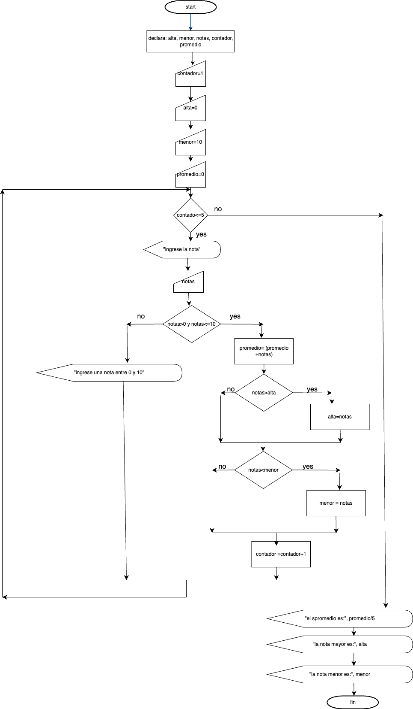

1. Diseñe el algoritmo correspondiente a un programa:

Cree una tabla bidimensional de longitud 3x4 y nómbrela “matriz”.

Cargue la tabla con valores numéricos enteros.

Sume todos los elementos de cada fila, visualizando los resultados en la pantalla.

Sume todos los elementos de cada columna y muestre los resultados en la pantalla.

|  |  |  |
| --- | --- | --- |
| Datos |  | Identificadores |
| Problema a resolver | Crear una tabla bidimensional de longitud 3x4, cargarla con valores numéricos enteros, sumar todos los elementos de cada fila y de cada columna, y mostrar los resultados en pantalla. |  |
| Entrada | Números para la matriz | matriz |
| Salida | Suma de las filas y suma de las columnas | Suma_filas suma_columnas |

**ALGORITMO** matriz;

**VAR**

**ENTERO** matriz;

**ENTERO** suma_filas;

**ENTERO** suma_columnas**;**

**ENTERO** i; **ENTERO** j;

**INICIO  
 para** i desde 0 hasta 2 :

**para** j desde 0 hasta 3:

**escribir** “escriba el valoress para la posicion matriz[i][j]”

**para i** desde 0 hasta 2:

Suma_filas[i]=0

**Para** j desde 0 hasat 3:

Suma_filas[i]=suma_filas[i]+matriz[i][j]

**finpara**

**escribir** “las suma de la fila es”, suma_filas[i]

**para** j desde 0 hasta 2:

Suma_filas[j]=0

**para** i desde 0 hasat 3:

Suma_columnas[j]=suma_columnas[j]+matriz[i][j]

**Finpara**

**finpara**

**Print “**las suma de la columna es”, suma_columas[i]

**FIN**

